**1. SUR LES TSEE SHIRT**

Sur le dos

**TOLERANCE ZERO contre toute forme d’abus et d’exploitation sexuels liés à l’aide humanitaire**

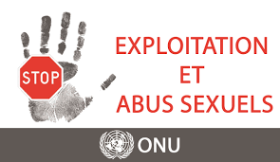

Sur la face :

Un coté logo de Tammounde l’autre côté poitrine

Financement du Fonds inter-agences pour la sensibilisation communautaire et les communications sur la Protection contre l'exploitation et les abus sexuels (LEFP)

TAMMOUNDE

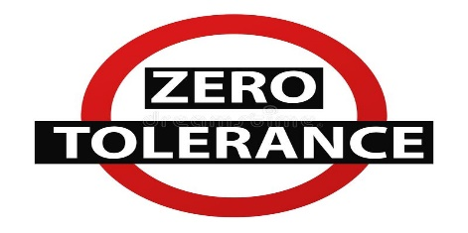

CHAZUBLE POUR CC-PEAS ZAMAI/ POUR MOZOGO

Face



**COCOM PEAS DE ZAMAI**

DOS

**COMITE COMMUNAUTAIRE PEAS DE ZAMAI**

